乐盒智能玩具租赁柜项目
设计开发规格书
(ver. 1.1)

项目名称：乐盒智能玩具租赁柜
项目编号：ATPO-1812-AD-29
立项时间：2018.12.04
拟 制：梁佳、黄健
审 核：欧阳资军
批 准：

历史版本记录
修订信息
编号 | 修订内容描述 | 日 期 | 版本 | 修订人 | 审核
1 | 初稿 | 2018-12-6 | V1.0 | 梁佳、黄健 | 欧阳资军
2 | 增加出货口电机和电磁锁控制 | 2018-12-10 | V1.1 | 梁佳、黄健 | 欧阳资军

注意：任何相关性变更都需发出变更通知
1.开发背景
委托研发单位：乐盒科技服务（深圳）有限公司（甲方）
开发单位：广州紫鲸互联网科技有限公司（乙方）
根据甲乙双方硬件研发合同要求，开发一款适用小区的智能玩具租赁柜的控制板PCBA和相应固件。

2.技术目标
与一体机通信，实现玩具柜货道电机的控制和回收舱门的控制，实现灯光控制。
3.适用范围
适用于小区智能玩具租赁柜。

4.硬件组成
主板控制PCBA板，电源适配器、32路履带式货道，22路电控锁，1路出货口履带式货道、1路出货口电控门锁、显示屏（安卓一体机），4G天线、扬声器、灯、外壳结构。

5.结构
甲方提供，需要甲方提供PCB结构框图及注意事项。
6.功能要求
6.1租赁玩具：
用户扫码进入公众号，选择租赁的玩具编号，由服务器下发控制命令，控制相对应的履带式货道的直流电机运作使玩具滑落到相应货道，通过货道推送装置将玩具推到出货口，开启出货门，玩具滑落反馈给服务器，完成玩具租赁。
租赁流程图：
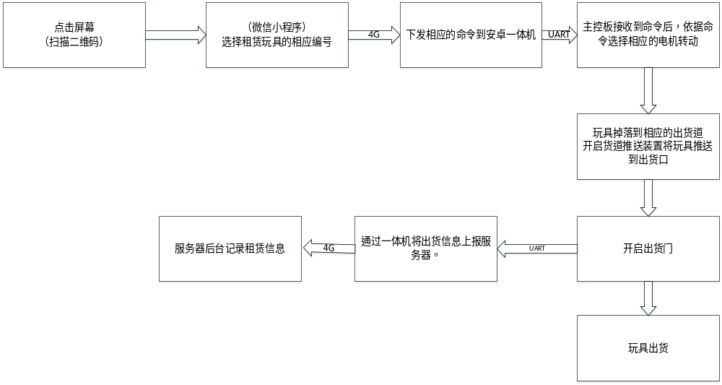货道的出货控制原理：控制板控制电机转动，当货物掉落瞬间弹簧起反着用力使之开关电源断开，履带停止运行，控制板收到反馈信号停止控制。
6.2归还玩具：
用户选择归还玩具后，启动扫码枪获取玩具的编号，上传玩具编号，由服务器后台判断是否属于该玩具柜。如果属于该玩具柜，服务器判断是否有对应玩具规格的空闲回收舱，有空闲回收舱，服务器后台下发对应玩具规格的回收舱柜门开锁，进行玩具回收，否则提示用户回收舱满。如果不属于该玩具柜，提示用户不属于改玩具柜。
归还流程：
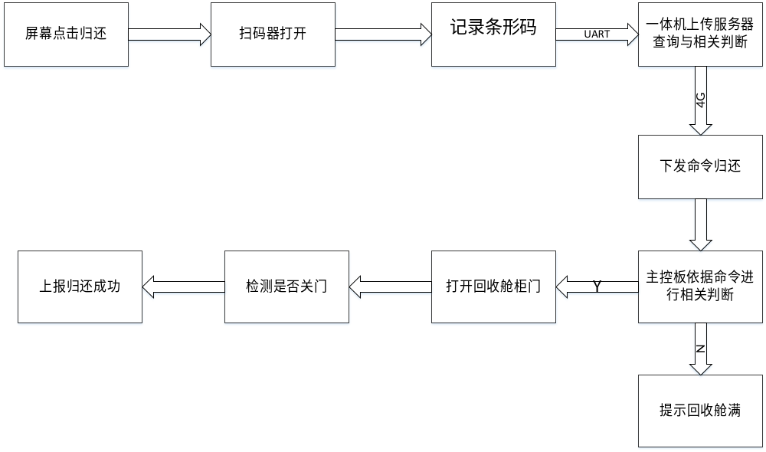
6.3灯光控制：
控制玩具柜灯光：实现灯光控制，比如闪烁常亮，吸引客户。
6.4 声音控制：
声音控制由显示屏（安卓一体机）输出完成，控制板需要设计功放放大电路。

7.硬件设计框图
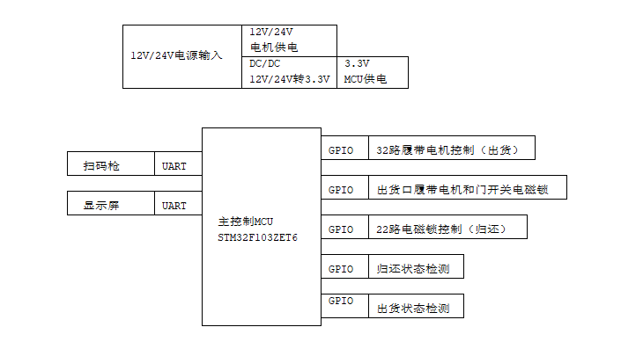
8.主要元器件
编号 | 器件名称 | 描述 | 封装 | 数量(个)
1 | STM32F103ZET6 | 主控制MCU | LQFP144 | 1
2 | AO4800 | 电机及锁驱动MOS | SOIC-8 | 27
3 | MP1584 | DC/DC电源芯片 | SOIC-8 | 1
9.接口定义说明
编号 | 接口类型 | 接口描述 | 接口类型
1 | 电源输入 | DC12V-3A电源输入，接口DC座内径21mm，外径55mm。 | DC座
3 | 电机控制 | 32路履带货道电机控制和反馈接口。 | VH3.96-3P
4 | 电控锁控制 | 22路电控锁控制和反馈接口。 | XH-2.54-4P
5 | 扫码枪接口 | 可控DC3.3V电源，通讯采用串口RS232或者TTL电平。 | XH-2.54-5P
6 | 显示屏通讯 | 采用串口TTL电平， | XH-2.54-3P
7 | 灯光控制接口 | 2路可控DC12电源接口，预留控制信号线 | VH3.96-4P
10.控制板PCBA技术指标

编号 | 名称 | 规格参数 | 备注
1 | 工作温度 | -20℃～+75℃
2 | 储存温度 | -40℃～+85℃
3 | 外壳防护等级 | 甲方提供
4 | PCB尺寸 | 甲方提供(最大尺寸规格250*250*30mm)
5 | 休眠工作电流 | 无 | 无休眠功能
6 | 最大工作电流 | 待定
7 | 工作电压 | 额定电压DC12V，电压范围DC9V-16V

11.主要外部配合器件规格参数
1．电控锁
编号 | 名称 | 规格参数 | 备注
1 | 工作电压 | DC-12V
3 | 工作电流 | 2A±10%
3 | 响应时间 | 100毫秒
4 | 间歇通电时间 | 间歇使用5%到10%通电比率，最大通电时间不超过3秒钟。
5 | 电磁铁使用寿命 | 200000次以上

2：电源适配器
编号 | 名称 | 规格参数 | 备注
1 | 输入电压 | AC100-240V 50/60HZ
2 | 输出电压 | DC12V
3 | 输出电流 | 3A
4 | 电压精度 | ±5%（空载）
5 | 电源极性 | 电源极性：内正外负，内㈩外㈠
6 | 输出插头样式 | DC头，规格5.5*2.1mm
7 | 输入插头样式 | 待定
7 | 输入线长 | 默认0.5m，根据结构设计选择
8 | 输出线长 | 默认1m，根据结构设计选择

3.履带货道
编号 | 名称 | 规格参数 | 备注
1 | 货物规格 | 最轻30g，最小厚度30mm、最小高度80mm
2 | 单个货物行程 | 300mm
3 | 工作电压电流 | 24V电机，电流180MA负载；12V电机，电流250MA负载
4 | 出货时间 | 2S-7S，根据货物大小决定快慢
5 | 工作温度 | -10度--80度

4．显示屏（一体机），参考显示屏（一体机）规格书。
5.扫码枪，参考扫码枪规格书。
6.喇叭
编号 | 名称 | 规格参数 | 备注
1 | 尺寸 | 4寸
2 | 功率 | 8欧5W
3 | 防水

12.认证要求
7 | 中国CCC认证 | 无
8 | 美国FCC认证 | 无
9 | 欧盟CE认证 | 无

12.重点难点
1：和显示屏（安卓一体机）通讯与调试。
2：履带货道的控制和出货。

13.人员安排
编号 | 工作内容 | 人员 | 邮箱
1 | 项目经理 | 黎美华 | li.mh@afuiot.com
2 | 技术负责人 | 欧阳资军 | ouyang.zj@afuito.com
3 | 原理图框图设计 | 黄健
4 | 原理图设计 | 黄健
5 | PCB Layout | 黄健
6 | 固件系统构架 | 梁佳
7 | 固件设计 | 梁佳
8 | PCB样板焊接 | 黄萌
9 | 测试 | 黄萌

委托方确认（盖章） 受托方确认（盖章）

委托方功能确认人（签名） 受托方功能确认人（签名）

